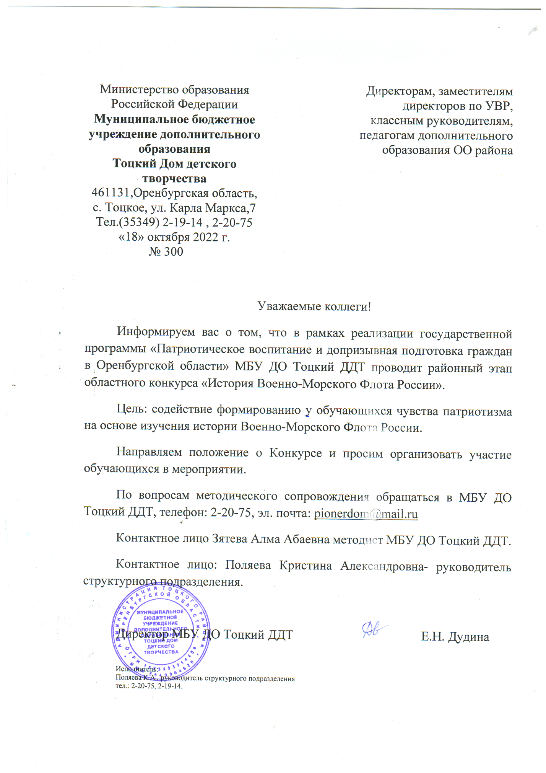

ПОЛОЖЕНИЕ
о районном этапе областного конкурса
по «Истории Военно–Морского Флота России»

I. Общие положения
1.1. Районный этап областного конкурса по истории Военно-Морского Флота России (далее - Конкурс) проводится в рамках реализации государственной программы «Патриотическое воспитание и допризывная подготовка граждан в Оренбургской области» на 2019-2024 гг.
1.2. Настоящее положение определяет порядок проведения Конкурса в образовательных организациях муниципальных образованиях Оренбургской области в 2022/23 учебном году.
II. Цель и задачи
2.1 Цель: содействие формированию у обучающихся чувства патриотизма на основе изучения истории Военно-Морского Флота России.
2.2. Задачи:
- формирование чувства гордости и достоинства, патриотического сознания на основе героических подвигов военных моряков;
- углубление исторических знаний и представлений об истории Военно-Морского Флота России;
- стимулирование интереса к самостоятельной исследовательской, творческой работе и позитивному использованию ИКТ.

III.Руководство и организаторы Конкурса
3.1. Общее руководство Конкурса осуществляет муниципальное бюджетное учреждение дополнительного образования Тоцкий Дом детского творчества (далее МБУ ДО Тоцкий ДДТ).
3.2 Организация и проведение Конкурса возлагается на технический отдел МБУ ДОТоцкий ДДТ.

IV. Участники Конкурса
4.1. Участниками конкурса являются обучающиеся, члены поисковых клубов, советов школьных музеев общеобразовательных организаций; учащиеся творческих объединений организации дополнительного образования Оренбургской области.
4.2. Возраст участников: 11-18 лет.

V. Сроки и условия проведения Конкурса
5.1. Конкурс проводится в три этапа:
- I этап - муниципальный (заочный) с 26 сентября по 15 декабря 2022г.;
- II этап – областной (заочный): 1 декабря 2022 г. - 12 января 2023 г. (представление конкурсных работ, ставших лучшими на муниципальном этапе Конкурса; определение победителей - финалистов);
III. этап – финал: февраль 2023 г. (награждение призеров и победителей II этапа. Информация о формате проведения данного этапа будет сообщена дополнительно, в зависимости от эпидемиологической ситуации в регионе).
5.2. Для участия в районном этапе областного Конкурса необходимо предоставить 10 декабря 2022 г. В электронном виде:
- заявку (приложение 1);
- заявление о согласии на обработку персональных данных (приложение 2,3);
- согласие родителя/законного представителя (приложение 4);
- конкурсные работы победителей муниципального этапа, в соответствии с требованиями к оформлению (Приложение 5).
Материалы в электронном виде направлять по на электронную почту pionerdom@mai.ru
5.3. Материалы Конкурса не рецензируются.

VI. Номинации Конкурса и критерии оценивания
6.1. Конкурс проводится по следующим номинациям:
- «Историческая» (поисково- исследовательские работы об истории кораблестроения, знаменитых флотоводцах, значимых морских сражениях, о героях флота);
- «Литературная» (рассказ, очерк, сочинение, стихотворение);
-«Мультимедийные работы» (электронные презентации, видеоролики);
- «Кроссворд».
6.2. Критерии оценивания
6.2.1. Номинации «Историческая», «Литературная»:
- соответствие содержания работы теме;
- полнота и глубина представленного материала;
- грамотность и логичность изложения;
- достоверность;
- наглядность и выразительность представленной работы.
6.2.2 «Мультимедийные работы» (электронная презентация, видеоролик, мультфильм):
- соответствие работы указанной темы;
- содержание работы, качество материалов, достоверность;
- оригинальность и качество исполнения работы;
- качество видеосъёмки (для видеоролика);
- использование возможностей программы MSPowerPoint (для презентации);
- выразительные средства: наличие звукового сопровождения, видеоэффекты;
-общее эмоциональное восприятие.
6.2.3. «Кроссворд»:
- соответствие содержания работы теме;
- логичность, глубина и грамотность заданного вопроса;
- наглядность и выразительность оформления работы.
6.2.4 «Изобразительное искусство»:
- соответствие работы указанной теме;
- оригинальность идей;
- целостность художественного образа, единство формы и содержания;
- качество и эстетика выполнения работы;
- применение нестандартных техник исполнения и художественных материалов (оригинальность и креативность).
6.3. Каждая работа должна иметь руководителя/консультанта.
6.4 Максимальное количество баллов по каждому критерию – 5.

VII. Подведение итогов и награждение
7.1. Конкурсные работы оценивает жюри, в состав которого входят:
-ведущий специалист районного отдела образования Саитова Н.Ф.;
-директор МБУ ДО Тоцкого ДДТ, Дудина Е.Н.;
-руководитель структурного подразделения, Поляева К.А.;
- методист туристско-краеведческой направленности Зятева А.А.

7.2. Итоги Конкурса будут подведены 16 декабря 2022г. И представлены на сайте МБУ ДО Тоцкий ДДТ https://domdpish.orbschool.ru/?section_id=62 в раздели положения и итоги конкурсов.
7.3. Победители Конкурса определяются в каждой номинации и награждаются дипломами I, II, III степеней. Остальные конкурсанты награждаются дипломами участников.
7.4. Дипломы победителей и участников (электронные варианты) высылаются на e-mail, указанный в заявке.
VIII. Координаторы Конкурса
Координаторы:
Поляева Кристина Александровна – руководитель структурного подразделения МБУ ДОТоцкий ДДТ;
Зятева Алма Абаевна – методист МБУ ДО Тоцкий ДДТ.
Е-mail: pionerdom@mail.ru, тел. 2-20-75.
10.2. Контактная информация:
460006, с.Тоцкое, ул. Карла Маркса д.7, МБУ ДО Тоцкий ДДТ, тел. , e-mail: pionerdom@mail.ru, тел. 2-20-75.

